**1.**  B A A C

**2.** B A

**3.** D

**4.** D

**5.** B

**6.**

(1) frontier中有B,C,D；visited中有A。

(2) f(A)=0+300=300; f(B)=270+210=480；f(C)=245+150=395; f(D)=265+165=430;

(3) 扩展C，因为在frontier中，C结点的f(C)最小，且A已经探索过。

(4) 不对，因为在frontier中，结点G的f(G)不一定是最小的，可能只是一个次优解。这就导致不一定是最优解。

**7.**

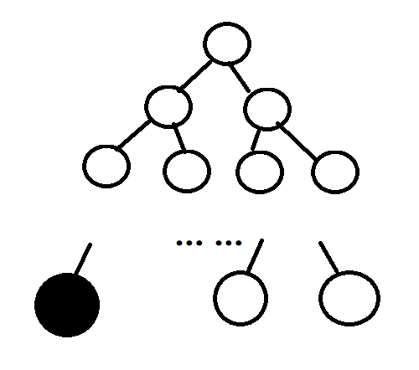

*黑色是目标状态*。

**8.**

**3.21:**

a 当每一步代价都是一样时，一致代价搜索和宽度优先搜索相同。

b 深度优先搜索是根据深度进行搜索，*f*(*n*)和深度相关，最佳优先搜索是*f*(*n*)= *h*(*n*)，而且两者都是快速找到解且不一定是最优解。

c 一致代价搜索没有启发函数(*f*(*n*)=*g*(*n*))，A*搜索还有启发函数(*f*(*n*)=*g*(*n*)+*h*(*n*)。

**3.25:**

0≤w<2

w=0时是一致代价搜索

w=1时是A*搜索

w=2时是贪婪最佳优先搜索

**3.29:**

*证明：*

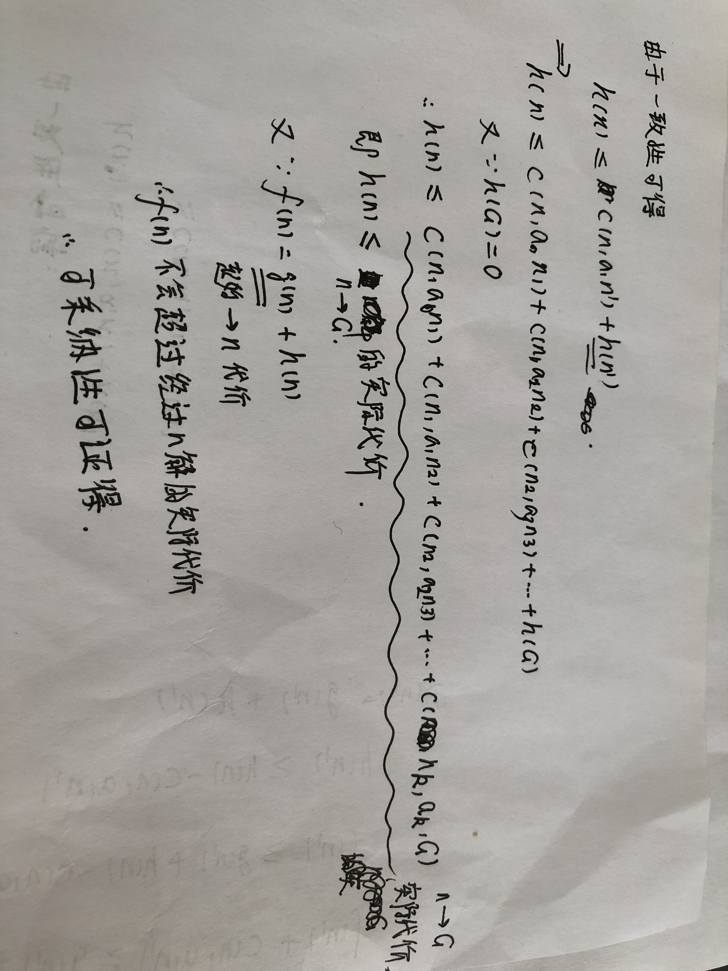

*可纳不一致的启发函数：*

